CÁC CON GHI NỘI DUNG BÀI VÀO VỞ VÀ HOÀN THÀNH BÀI TẬP
Chương II
Môi trường hoang mạc.
Hoạt động kinh tế của con người ở hoang mạc

Bài 19: Môi trường hoang mạc
1. Đặc điểm của môi trường
- Chiếm diện tích khá lớn trên bề mặt Trái Đất, chủ yếu phân bố dọc theo hai đường chí tuyến và giữa lục địa Á - Âu.
- Khí hậu khô hạn, khắc nghiệt, chênh lệch nhiệt độ giữa ngày và đêm rất lớn.
- Thực vật cằn cỗi, động vật hiếm hoi, dân cư ít chủ yếu sống trong các ốc đảo.
2. Sự thích nghi của động vật, thực vật đối với môi trường
- Tự hạn chế mất nước trong cơ thể
+ Thực vật: lá biến thành gai, thân cây bọc sáp,...
+ Động vật: Chui vào hang, vùi mình xuống cát, kiếm ăn ban đêm,...
- Tăng cường dự trữ nước trong cơ thể và chất dinh dưỡng
+ Thực vật: thân hình chai, rễ dài,...
+ Động vật: Chịu đói và khát giỏi, đi xa, uống nhiều nước, chạy nhanh,...
*Bài tập
1. Quan sát lược đồ hình 19.1, cho biết các hoang mạc trên thế giới thường phân bố ở đâu?
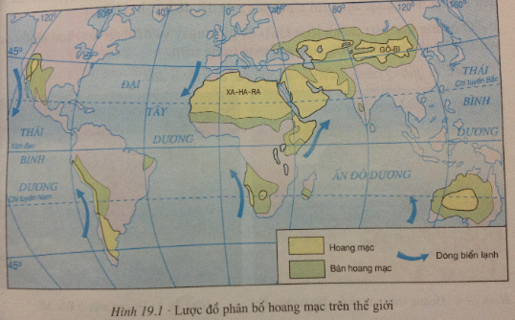
2. Qua các hình 19.2 và 19.3, nêu đặc điểm chung của khí hậu hoang mạc và so sánh sự khác nhau về chế độ nhiệt của hoang mạc ở đới nóng và đới ôn hòa.
